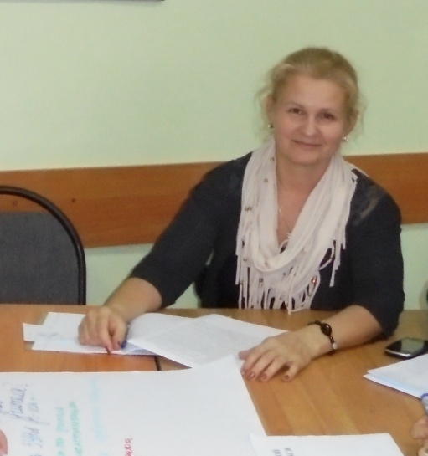
Кириллова Ольга Петровна

Учитель русского языка и литературы
КГУ
«Средняя общеобразовательная школа №10»
г. Караганда

Конспект урока внеклассного чтения «В гостях у сказки» (5 класс)
Цель: показать мудрость, поучающий смысл, национальный колорит,
многообразие сюжетов и волшебный мир русских народных
сказок

Предварительная подготовка: учащиеся заранее получают задание подготовить рассказ от имени любимого сказочного героя (или учитель распределяет героев сказок)

Оборудование: Рисунки, поделки учащихся
Выставка сборников сказок
Репродукции картин В.Васнецова, И.Билибина
Иллюстрации к сказкам И.Кузнецова, Л.Токмакова и др.
Музыкальная заставка «В гостях у сказки»
Презентация «Волшебные предметы»
Песня «В мире много сказок» (муз. В.Шаинского,
сл. Ю.Энтина)

Эпиграф: Сказка – ложь, да в ней намек,
Добрым молодцам урок!
А.С.Пушкин

Х о д у р о к а
I. Организационный момент
Постановка цели урока

II. Актуализация знаний

1. Угадывание русских народных сказок по эпизодам и рисункам
2. Сказочная разминка по карточкам со сказочными «формулами»
Задание: Продолжить сказочные «формулы»
♦ В тридевятом царстве – (в тридесятом государстве)
Внимание! Вопрос! Тридевять – это сколько?
(Ответ: 27: в Древней Руси считали по девяткам: тридевять – это 9х3=27)
♦ Избушка – (на курьих ножках)
♦ Молочные реки – (кисельные берега)
♦ Сивка-бурка – (вещая каурка)
♦ Поди туда – (не знаю куда), принеси то – (не знаю что)
♦ По щучьему велению – (по моему хотенью)
♦ В некотором царстве – (в некотором государстве)
♦ Ни в сказке сказать – (ни пером описать)

III. Игра-соревнование «Волшебные предметы»
На слайдах представлены волшебные предметы (перо Жар-птицы, волшебное кольцо, палочка-выручалочка, сапоги-скороходы, меч-кладенец, молодильные яблоки, ковёр-самолёт, скатерть-самобранка и др)
Задание: Отгадать, из каких сказок волшебные предметы и кто владеет ими

IV. Парад героев сказок
Один за другим выходят герои сказок и рассказывают о своих подвигах, приключениях, забавных и смешных происшествиях
Задание: На основании рассказов сказочных героев о себе, деталей костюмов, предметов быта учащиеся должны назвать сказочного героя и сказку

V. Беседа-опрос по сказкам, прочитанным самостоятельно

•«Морозко»
? Почему мачеха решила «падчерицу со двора согнать»?

•«Крошечка-Хаврошечка»
? Кто помогал Хаврошечке выполнять работу?

•«Иван-крестьянский сын и Чудо-Юдо»
? Что заставило трёх братьев покинуть родной дом?
? Где сражался Иван-крестьянский сын с Чудом-Юдом поганым?

•«Василиса Прекрасная»:
? Почему Баба-Яга решила защитить Василису Прекрасную
и наказать мачеху и ее дочерей?

•«Перышко Финиста-Ясна Сокола»
? Почему решение князей и бояр о выборе невесты для Финиста-
Ясна Сокола считаем справедливым?

2
•«Иван-царевич, Жар-птица и Серый Волк»
? Как помог Серый Волк Ивану-царевичу отыскать Жар-птицу,
златогривого коня и Елену Прекрасную?
? За что были наказаны братья Ивана-царевича?

•«Две лягушки»
? Какими были две лягушки-подружки и где они жили?
? Назвать «то самое», что любили лягушки

•«Марья Моревна»
? Какое событие в сказке повторяется трижды?
? Какая формула сватовства представлена в сказке?

VI. Демонстрация фильма-сказки (по выбору учителя)

VII. Рефлексия
Что интересного было на уроке? Чем запомнился урок? Чему научил урок?

VIII. Обобщающее слово учителя
«Сказка – ложь, да в ней намек, добрым молодцам урок!»… Сказка родилась с человеком, и покуда жив человек, будет жива и сказка. Она – светлячок перед сном в колыбели и для малого, кто слушает, и для старого, кто сказывает. Страна сказок – самая удивительная и чудесная страна из всех. Не всякая выдумка становится сказкой. Из поколения в поколение передаётся лишь то, что было важно для людей. Сказки выражали мудрость своего народа, его стремления, мечты. Мы прощаемся со сказкой на очень короткое время. Она нас ни за что не отпустит от себя. Сказка всегда с нами, вокруг нас и в нас самих. И тот, кто это понимает, становится по-настоящему счастливым человеком…
«В мире много сказок» (муз. В.Шаинского, сл. Ю.Энтина)

IX. Домашнее задание
1. Прочитать сказку «Царевна-лягушка», нарисовать иллюстрацию к сказке
2. Из сказки выписать в тетрадь сказочные «формулы»

3

